Отчет по домашнему заданию № 3

Задача 1. Класс Телевизор

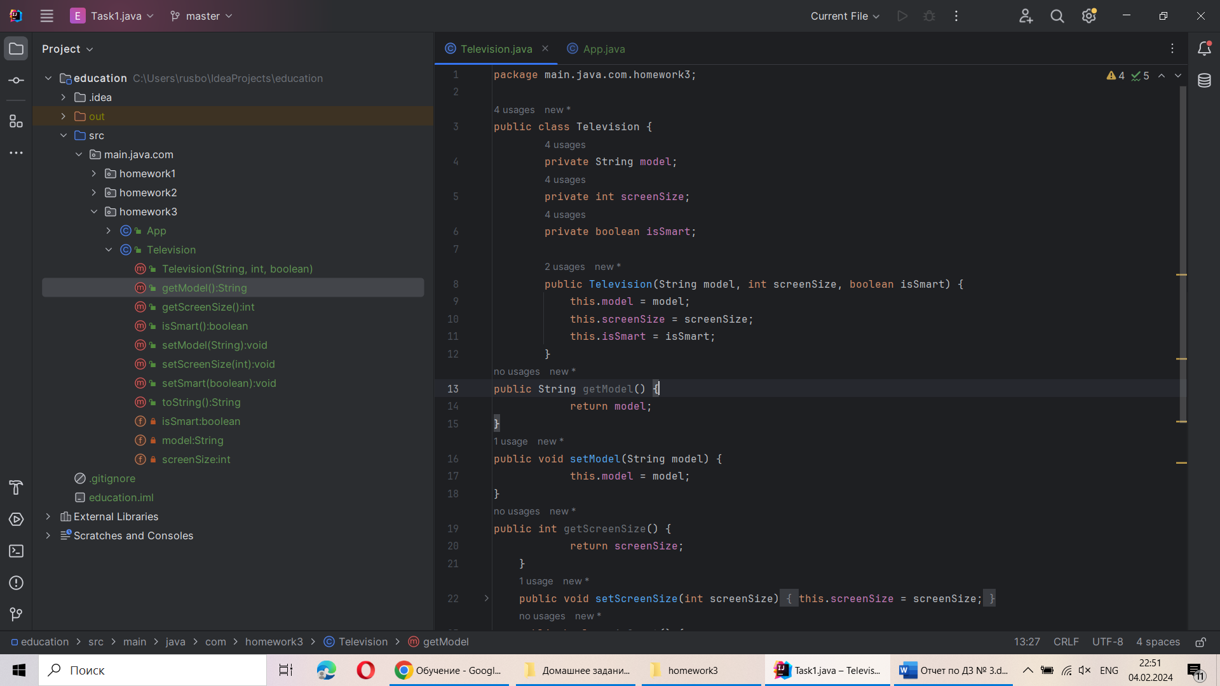

Задача 2. Метод toString

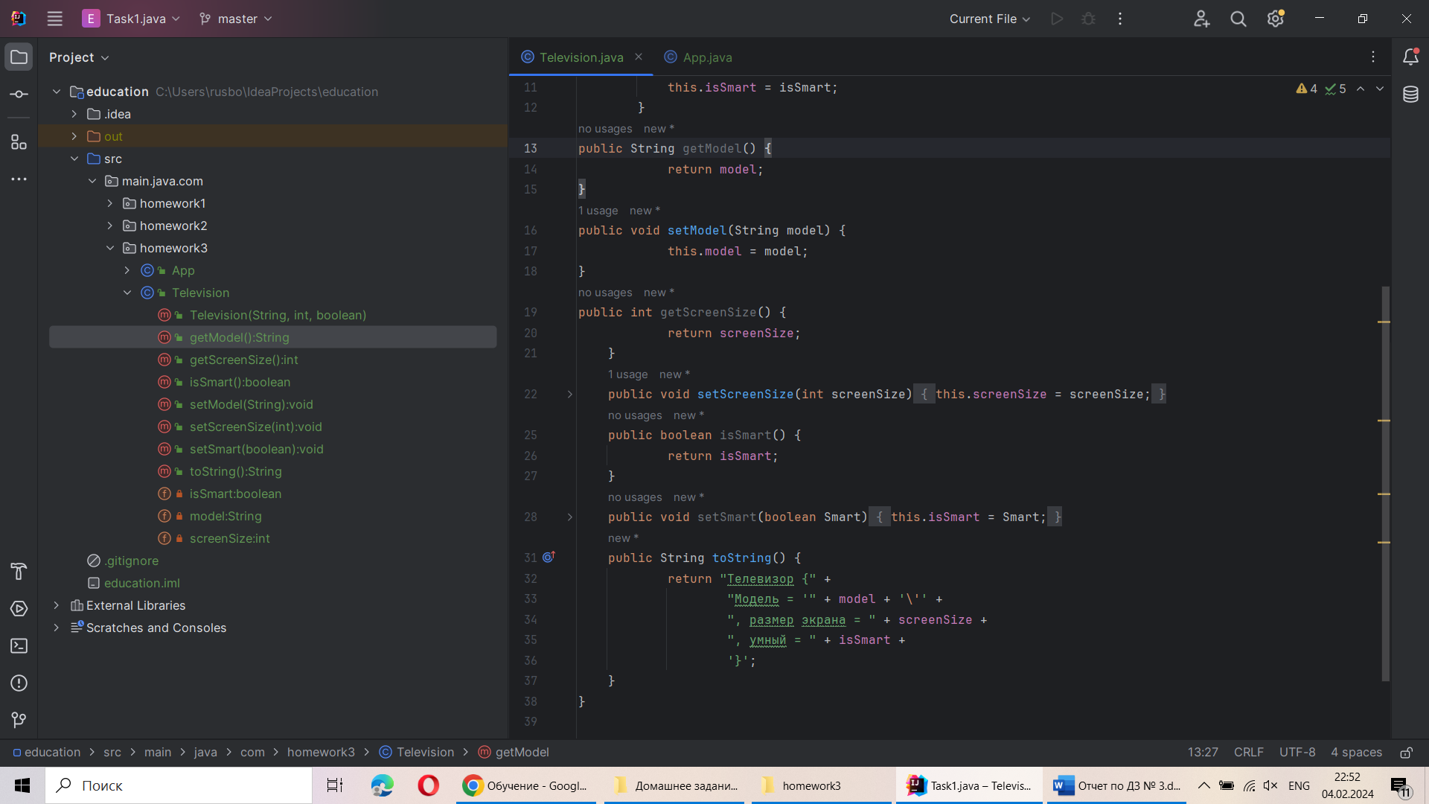

Задача № 3. Класс App

